รายงานผลการปฏิบัติราชการประจำเดือน
รายงานผลการปฏิบัติราชการประจำเดือน มีนาคม 2567
สถานีตำรวจภูธรถ้ำพรรณรา
1.งานสืบสวน
- มีนาคม 2567
- เมื่อวันที่ 15 มีนาคม 2567 นำโดย ร.ต.อ.นพดล วิสุทธิกิจ รอง สว.สส.สภ.ถ้ำพรรณรา พร้อมด้วย ร.ต.อ.ปราโมทย์ น้ำรอบ รอง สว.สส.สภ.ถ้ำพรรณรา เจ้าพนักงาน ปปส. ด.ต.เพิ่มศักดิ์ มั่นคง ด.ต.กรุงไกร คงจันทร์ จ.ส.ต.กฤศวกร จันสีนาก และนายสมชาย สวนกูล อาสาสมัครตำรวจบ้าน ได้จับกุมผู้ต้องหา จำนวน 1 คน ข้อกล่าวหา 1 เสพยาเสพติดให้โทษประเภท 1 (เมทแอมเฟตามีนหรือยาบ้า) โดยไม่ได้รับอนุญาต 2 จำหน่ายยาเสพติดให้โทษประเภท 1 โดยกระทำเพื่อการค้า โดยไม่ได้รับอนุญาต 3 มีเครื่องกระสุนปืนไว้ในครอบครองโดยไม่ได้รับอนุญาต
ของกลาง
1 ยาบ้า จำนวน 133 เม็ด
2 เงินสด จำนวน 800 บาท
3 โทรศัพท์มือถือ จำนวน 1 เครื่อง
4 อุปกรณ์การเสพยาเสพติด จำนวน 1 ชุด
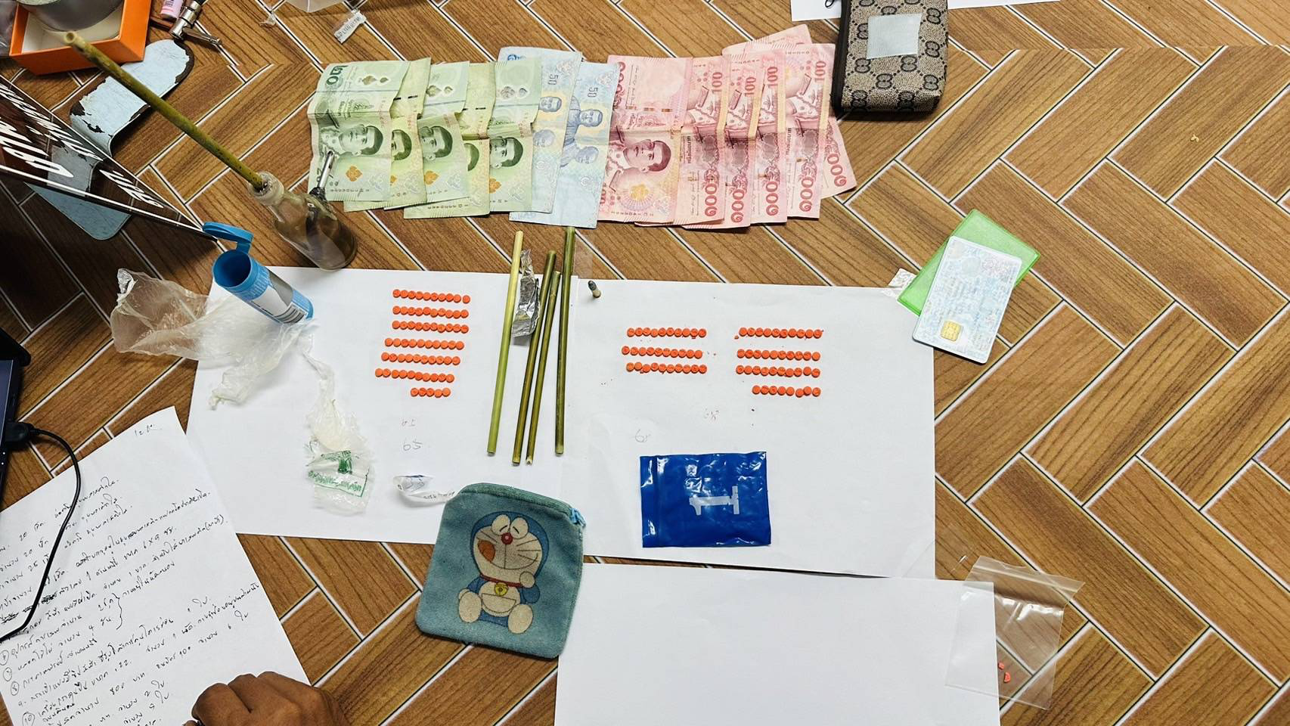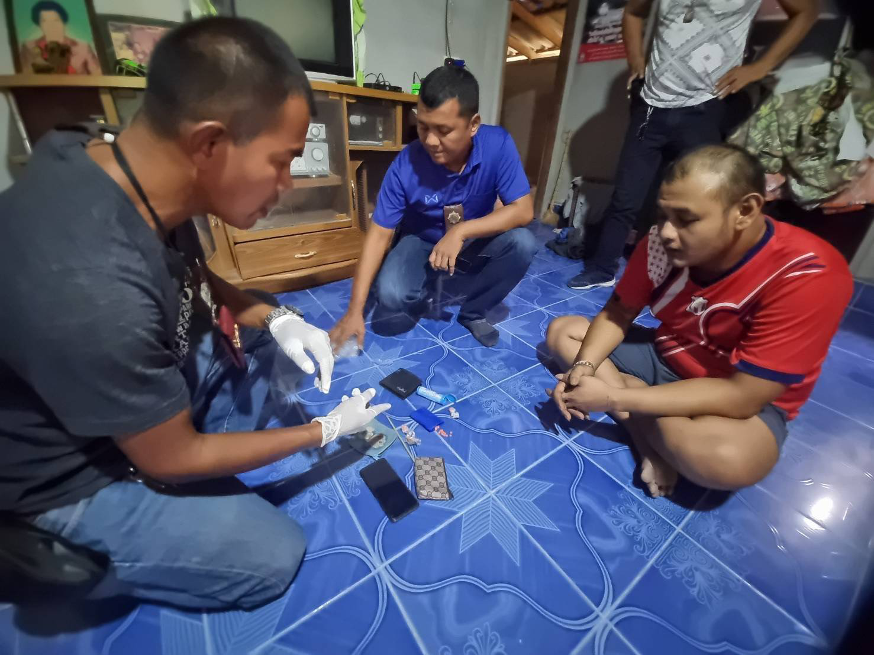

พฤติการณ์ในการจับกุม
เมื่อวันที่ 15 มีนาคม 2567 จับกุมในคดีนี้เจ้าหน้าที่ตำรวจชุดจับกุม ได้ร่วมกันออกสืบสวนหาข่าวเกี่ยวกับยาเสพติดในพื้นที่บ้านด่านช้าง ม.6 ต.คลองเสพ อ.ถ้ำพรรณรา จว.นครศรีธรรมราช แล้วได้รับแจ้งจากพลเมืองดี (ขอปิดนาม) ว่าที่บ้านเลขที่ 54 ม.6 ต.คลองเส อ.ถ้ำพรรณรา จว.นครศรีธรรมราชได้นำยาบ้ามาเสพที่บ้านดังกล่าวและที่บ้านดังกล่าวมีกลุ่มวัยรุ่นมามั่วสุมเสพยาเสพติดกันอยู่หลายคนขอให้เจ้าหน้าที่ตำรวจไปตรวจสอบ จนท.ได้ไปตรวจสอบบ้านดังกล่าว พบตัวผู้ต้องหารับสารภาพว่า เมื่อวันที่ 15 มีนาคม 2567 ได้เสพยาเสพติด ที่บ้าน จนท.ได้ทำการตรวจหาสารเสพติดในตัวอย่างปัสสาวะผลการทดสอบให้ผลเป็นบวก (พบสารเสพติดเมทแอมเฟตามีน) จึงได้จัดเก็บตัวอย่างปัสสาวะลงในขวดแล้วปิดผนึก นำตัวอย่างปัสสาวะ ส่งตรวจพิสูจน์ยืนยันผลที่โรงพยาบาล ถ้ำพรรณรา ผลปรากว่าพบสารเสพติดประเภทเมทแอมเฟตามีน จึงได้แจ้งสิทธิของผู้ถูกจับและข้อกล่าวหา

14 มีนาคม 2567
- เมื่อวันที่ 14 มีนาคม 2567 นำโดย ร้อยเวร 20 ร.ต.อ.อัครเดชแพรกปาน รอง สวป.สภ.ถ้ำพรรณรา ร.ต.อ.นพดล วิสุทธิกิจ รอง สว.สส.สภ.ถ้ำพรรณรา พร้อมด้วย ร.ต.อ.ปราโมทย์ น้ำรอบ รอง สว.สส.สภ.ถ้ำพรรณรา เจ้าพนักงาน ปปส. ด.ต.เพิ่มศักดิ์ มั่นคง ด.ต.กรุงไกร คงจันทร์ จ.ส.ต.กฤศวกร จันสีนาก และนายสมชาย สวนกูล อาสาสมัครตำรวจบ้าน ได้จับกุมผู้ต้องหา จำนวน 3 คน ข้อกล่าวหา 1 เสพยาเสพติดให้โทษประเภท 1 (เมทแอมเฟตามีนหรือยาบ้า) โดยไม่ได้รับอนุญาต เป็นผู้ขับเสพยาเสพติดให้โทษและขับรถโดยไม่มีใบอนุญาตขับรถ 2 มียาเสพติดให้โทษประเภท 1 (เมทแอมเฟตามีนหรือยาบ้า) โดยไม่ได้รับอนุญาต
ของกลาง
1 ยาบ้า จำนวน 5 เม็ด
2 อุปกรณ์การเสพยาเสพติด จำนวน 1 ชุด
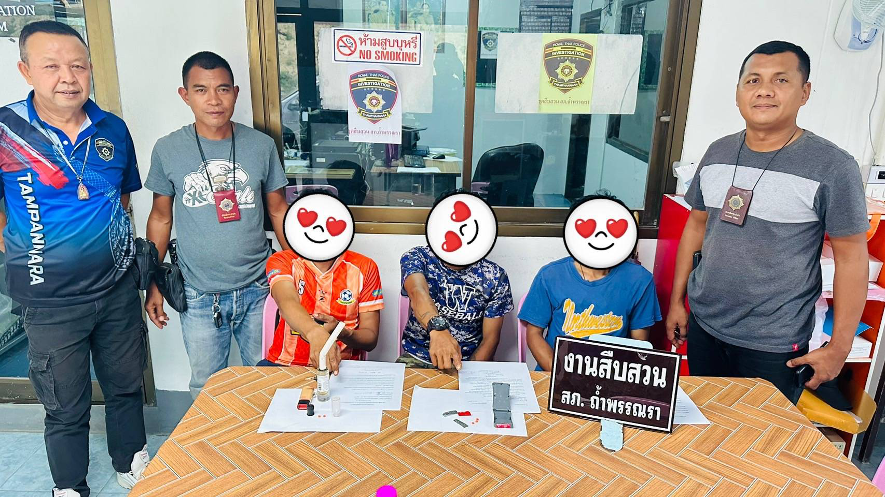

พฤติการณ์ในการจับกุม
เมื่อวันที่ 14 มีนาคม 2567 จับกุมในคดีนี้เจ้าหน้าที่ตำรวจชุดจับกุม ได้ร่วมกันออกสืบสวนหาข่าวเกี่ยวกับยาเสพติดในพื้นที่ ต.ถ้ำพรรณรา และ ต.ดุสิต อ.ถ้ำพรรณรา จว.นครศรีธรรมราช แล้วได้รับแจ้งจากพลเมืองดี (ขอปิดนาม) ว่าในพื้นที่ดังกล่าวมีการนำยาบ้ามาเสพที่พื้นที่ดังกล่าวและพื้นที่ดังกล่าวมีกลุ่มวัยรุ่นมามั่วสุมเสพยาเสพติดกันอยู่หลายคนขอให้เจ้าหน้าที่ตำรวจไปตรวจสอบ จนท.ได้ไปตรวจสอบพื้นที่ดังกล่าว พบตัวผู้ต้องหารับสารภาพว่า เมื่อวันที่ 14 มีนาคม 2567 ได้เสพยาเสพติด ที่พื้นที่เกิดเหตุ จนท.ได้ทำการตรวจหาสารเสพติดในตัวอย่างปัสสาวะผลการทดสอบให้ผลเป็นบวก (พบสารเสพติดเมทแอมเฟตามีน) จึงได้จัดเก็บตัวอย่างปัสสาวะลงในขวดแล้วปิดผนึก นำตัวอย่างปัสสาวะ ส่งตรวจพิสูจยืนยัผลที่โรงพยาบาล ถ้ำพรรณรา ผลปรากว่าพบสารเสพติดประเภทเมทแอมเฟตามีน จึงได้แจ้งสิทธิของผู้ถูกจับและข้อ

